# Bojnický zámok (9,5km)

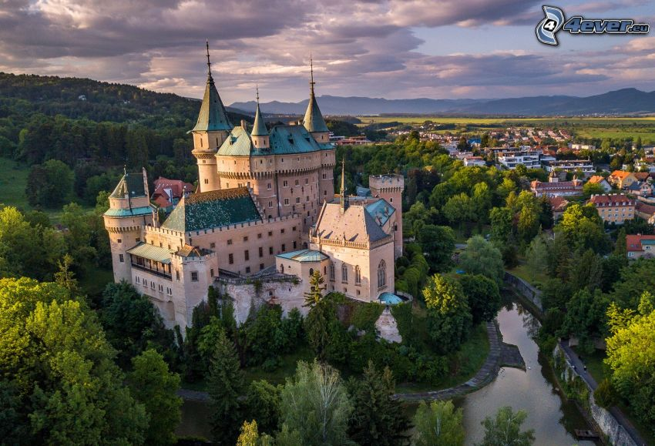

**Bojnický zámok** patrí medzi najkrajšie pamiatkové objekty na Slovensku a vyhľadávajú ho návštevníci z celého sveta. Pôvodne Bojnický hrad je jedným z najstarších a najvýznamnejších slovenských hradov a jeho história siaha až do čias Veľkomoravskej ríše.

Od 17. storočia patril zámok Pálffyovcom, ktorí v roku 1909 dokončili prestavbu goticko renesančného hradu na súčasný reprezentačný zámok.

# ZOO Bojnice (9,5km)

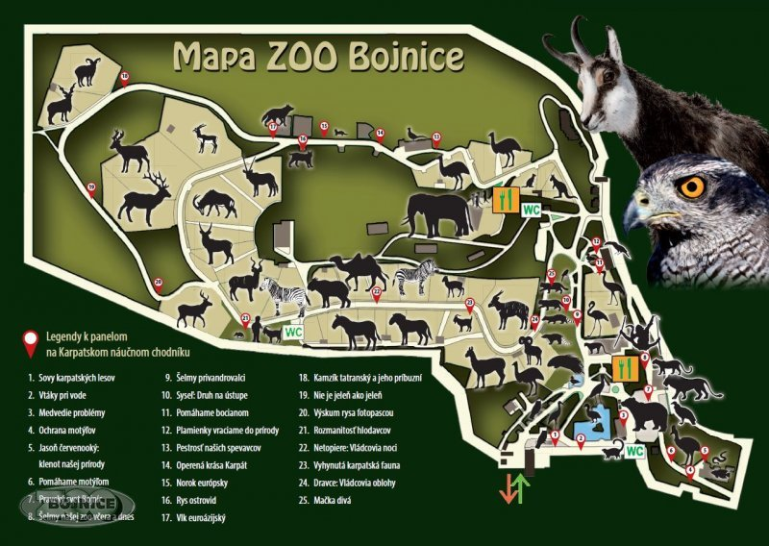

ZOO**Bojnice** leží v tesnej blízkosti Bojnického zámku. Patrí k zoologickým záhradám všeobecného typu, tj. bez vyhranenej špecializácie. V minulosti sa vyššia pozornosť venovala rysovi ostrovidovi, bežcom a horským kozám. V ZOO môžete spoznať množstvo exemplárov zvierat a akvarijných rýb.

# Termálne kúpalisko Čajka (9,3km)

# bojnicecajka1

Na termálnom **kúpalisku Čajka** v Bojniciach nájdeme 2 detské bazény, plavecký bazén (50m) a zážitkové bazény. Teplota termálnej vody je okolo 28°C.

Aktívny oddych umožnia ihriská, na ktorých je možné zahrať si volejbal, futbal či obrý šach. Z kúpaliska je tiež pekný výhľad na Bojnický zámok.

Kúpalisko je otvorené v sezóne denne od 9:00 do 19:00.

**Mysterium Bojnice (9,2km)**

**Rozlúštite indície? Nájdete správne kľúče?** Dostane sa von z uzamknutej miestnosti? Máte na to **iba 60 minút!**

**Mysterium je zábavná logická hra** pre širokú skupinu ľudí rôzneho veku. Podstatou je **zariadená miestnosť s hádankami a tajnými skrýšami**, ktoré účastníci hry postupne nachádzajú a riešia. Objavenie kľúčov k tajným skrinkám, pochopenie symbolov a odvaha v rozhodovaní sú podmienky pre otvorenie východu, a tak zdolanie hry.

Hra je určená **pre 3 až 6 účastníkov** so spodnou odporúčanou hranicou 12 rokov. **Prístup na hru podmienený rezerváciou.**

# Sokoliari Aquila (9,5km)

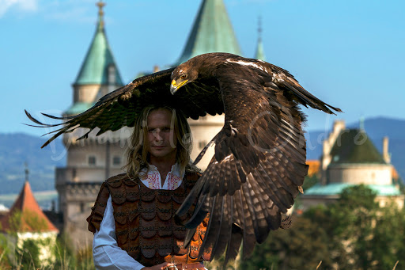

V Bojniciach nás nájdete prírodnom amfiteátri stálej scény AQUILA, ktorý sa nachádza asi 100 metrov od vchodu do zámku. Počas vystúpení **predvádzame v dobových kostýmoch** a s historickou hudbou **lety rôznych dravcov**.

V letnej sezóne v období **od 1. apríla do 1. septembra máme**[**predstavenie**](http://www.aquila.sk/?str=vyber&tovarova_sekcia=12&tovarova_podsekcia=33)**každý deň okrem pondelka** v časoch: **10:30, 12:00, 13:30, 15:00**.

Každú stredu v období **júl-august o 21.00** si môžete prezrieť pôsobivú [nočnú ohňová show](http://www.aquila.sk/?str=vyber&tovarova_sekcia=13).

**Vyhliadková veža Čajka v oblakoch (13km)**

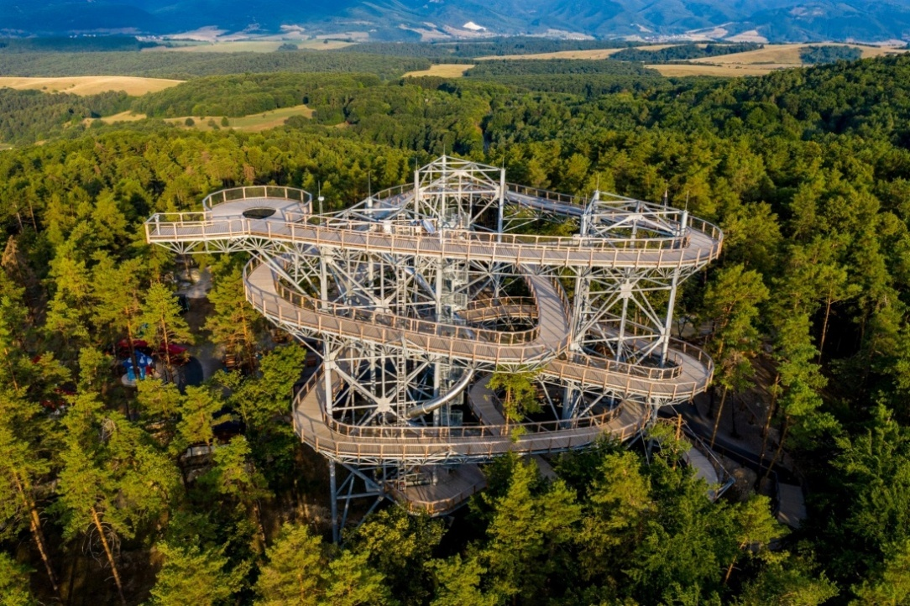

Vyhliadková veža s prevýšením 30m. nachádzajúca sa v horách nad Bojnicami poskytujúca nezabudnuteľný výhľad na Bojnice , Prievidzu a okolie.

Otváracie hodiny: 8:00-21.00hod.

# Rybníky Remata (9,1km)

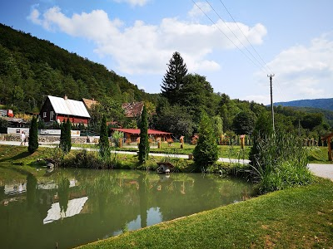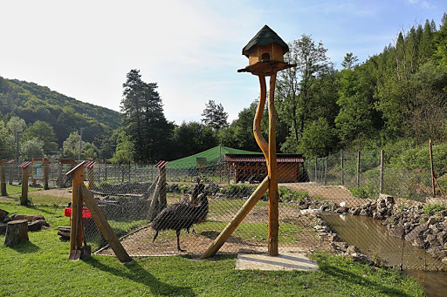

# Rybníky Remata ponúkajú bezlepkové stravovanie, rybolov, minizoo,

# detské ihrisko, relax, organizovanie osláv rôzneho druhu.

# Úniková miestnosť Hostel (5,4km)

**Úniková miestnosť Hostel** Prievidza je **dobrodružná hra pre 2-6 členné skupiny** dospelých i deti, ktorí majú radi zábavu, napätie , skryté predmety i štipku adrenalínu. Spestrite si deň zábavou a zistite , ako viete komunikovať a spolupracovať s členmi skupiny, za účelom víťazstva.

Inšpirovali sme sa príbehom z filmu Hostel, kde sa skupina imaginárne ubytuje, pričom zistí, že **jeden z kamarátov bol unesený a treba ho vyslobodiť**, zdolať mučiareň a v časovom limite **1 hodina** uniknúť z miestnosti.

Hru si je potrebné [vopred zarezervovať](http://hostelpd.sk/#kontakt).

# Vodný svet pri Sebedraží (14km)

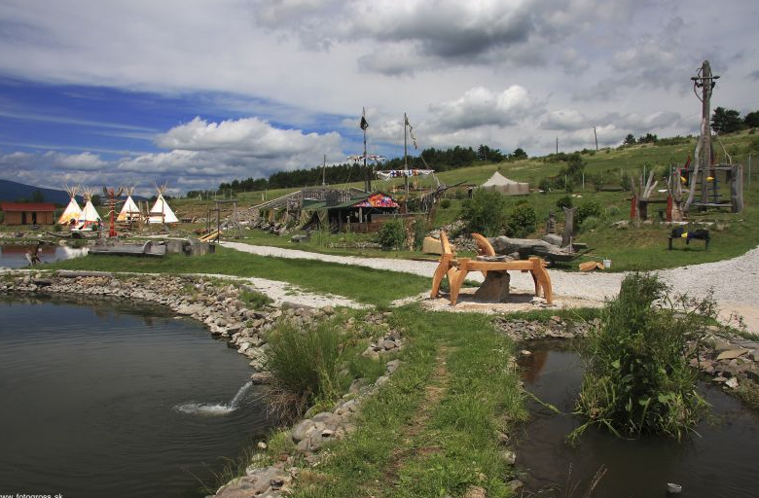

Objavte čistú energiu prírody **ukrytú vo vode, kameni a dreve** u nás vo Vodnom svete v Sebedraží pri Prievidzi.

Využite možnosť ochutnať čerstvé pečené pstruhy, **zachytať si ryby aj bez rybárskeho povolenia**, posedieť si pri ohni v megalitickom ohnisku, navštíviť **jedinečnú račiu farmu** so školou v prírode, zahrať si minigolf i skutočný golf na zelenej tráve, navštíviť pirátsku loď s občerstvením, vidieť originálne kamenné a drevené diela popredných slovenských umelcov a veľa iných zaujímavých atrakcií.

Privítame Vás počas celej sezóny každý rok **od 1. mája až do 31. októbra**.

**Múzeum praveku Prepoštská jaskyňa (8,5km)**

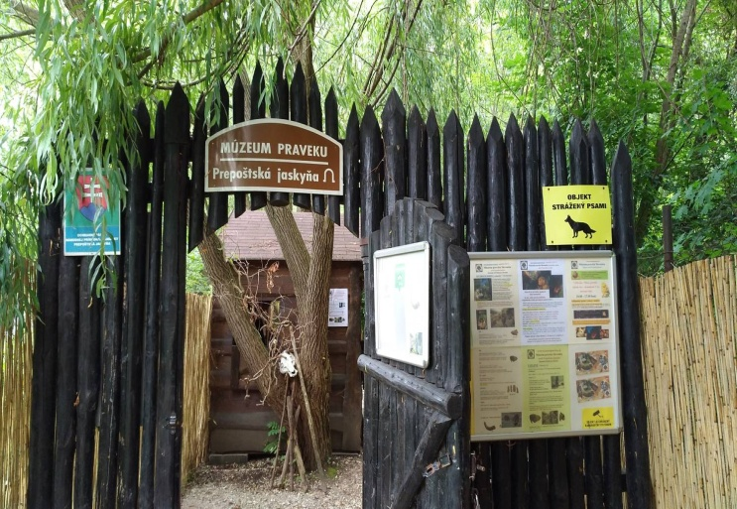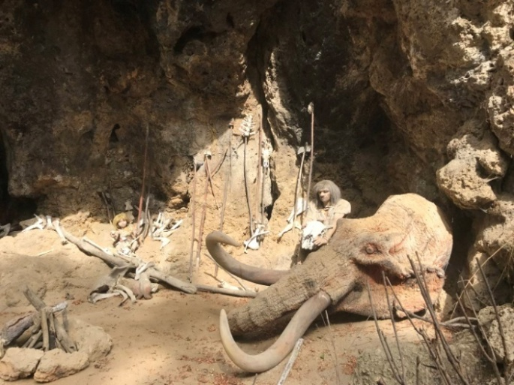

Múzeum praveku Slovenska - vzácna lokalita osídlenia nášho územia pravekými neandertálcami, sa nachádza v starom historickom centre mesta Bojnice v areáli Prepoštskej jaskyne (cca 5-7 minút pešo od kostola sv.Martina, ktorý stojí na hlavnom Hurbanovom námestí- na opačnej strane námestia cez lipovú alej oproti romantickému zámku). Zo zámku a ZOO sa do Múzea praveku dostanete pešo príjemnou prechádzkou za cca 10 minút. Vstup do múzea je z ulice Rybníčky

**Auto-Moto múzeum LEHOTA POD VTÁČNIKOM (14km)**

Súkromné múzeum historických motocyklov a automobilov.

**Letisko Prievidza (8,6km)**

# Letisko Prievidza ponúka vyhliadkové lety, parašutizmus, tandemove zoskoky.

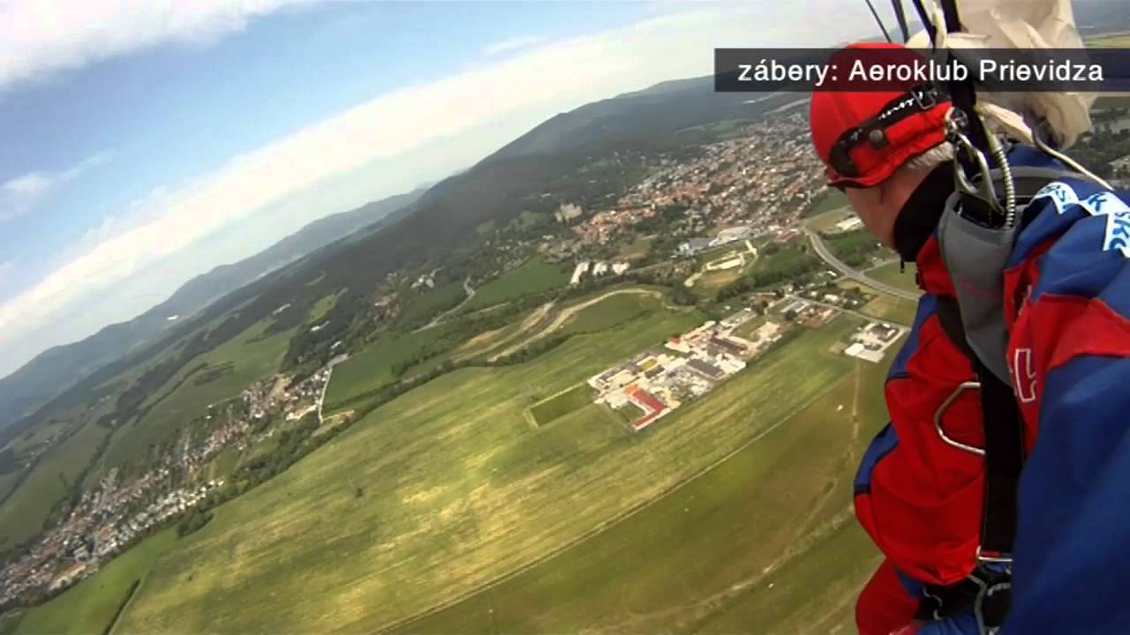

#### Športové skákanie v Prievidzi je v súčasnej dobe zamerané hlavne na:

* formation skydiving – skupinová akrobacia dvoch a viacerých parašutistov v klasickej prsnej polohe,
* canopy piloting – pilotovanie padáku,
* freefly – padanie v sede (sit alebo sedák), v stoji (stoják) alebo hlavou dole (headdown),
* fun jumps – zoskoky pre zábavu, na odreagovanie…

Kedysi veľmi populárne zoskoky na presnosť pristátia sa v Prievidzi už vôbec neskáču.

#### Náš paraodbor v priebehu roka organizuje zaujímavé akcie, ako napríklad:

* zoskok na Fačkovské sedlo spojený s výstupom na Kľak a s grilovačkou,
* propagačné zoskoky na rôzne akcie konané v rámci bližšieho okolia,
* zatváranie „letného“ neba – každoročná aeroklubová akcia, na ktorej sa skáče a súťaží v rôznych disciplínach.

Zoskoky sa vykonávajú z 5-miestneho lietadla Cessna 182 Q najčastejšie z výšky 1500 m a 3000 m.

Máme profesionálnych inštruktorov, ktorí sa parašutizmu venujú celý život. Za celé to obdobie nazbierali množstvo skúseností, ktoré sú ochotní ďalej odovzdávať začiatočníkom a tým menej skúseným.

Staňte sa aj vy členmi nášho paraodboru, absolvujte výcvik, aby ste si mohli vychutnávať nádherné pocity z voľného pádu spolu s nami.

Viac informácii na samostatnej webstránke: **zoskok.sk**

# Technické moto múzeum (14km)

## Nováky

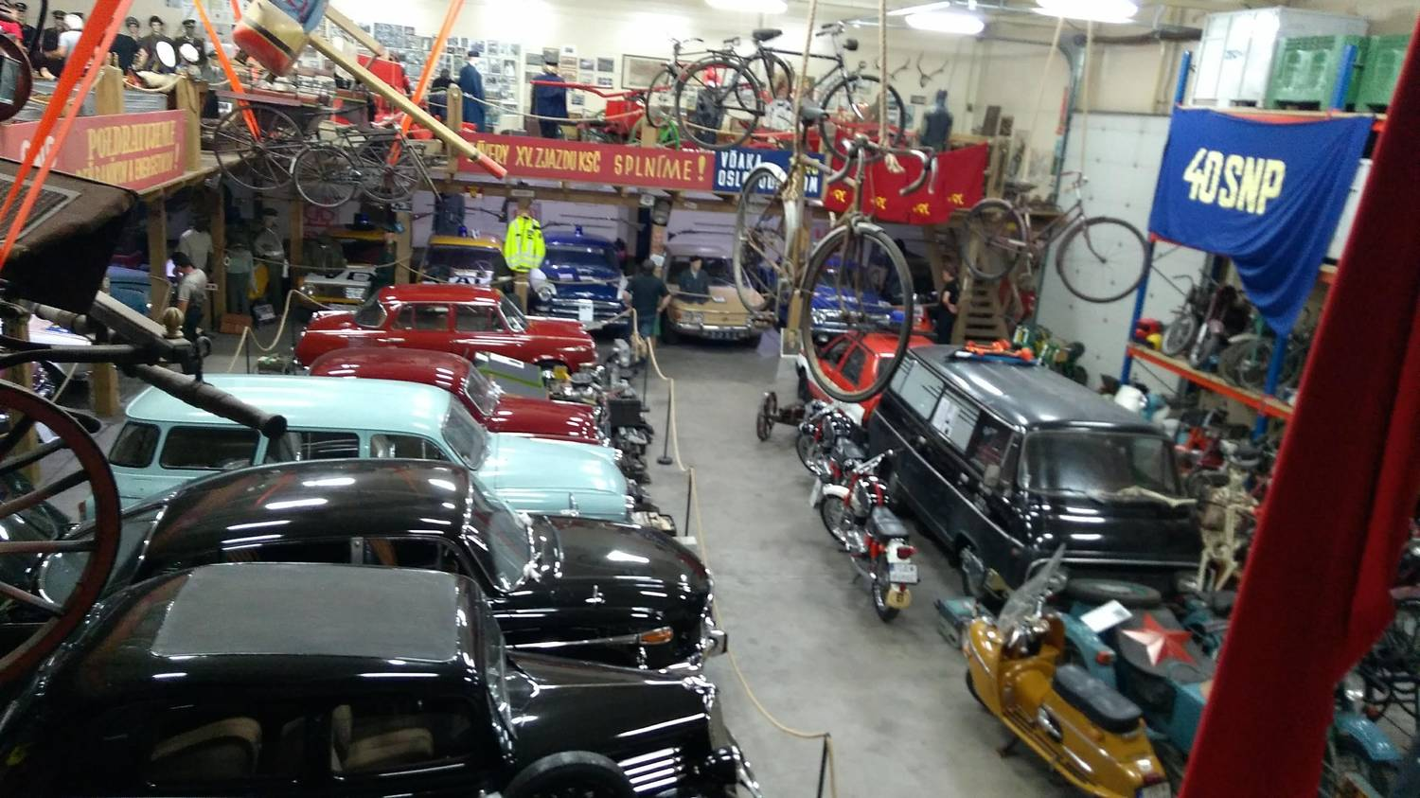

Komu bije v hrudi srdce milujúce **techniku z čias starých otcov**, v súkromnom Moto Múzeu objaví **nádherné exponáty a technické skvosty**. Nechajte sa očariť elegantným motokolom „Čezeta“ ČZ-98 z roku 1934, nádhernou „Čezetou“ ČZ-500 z roku 1939 s aerodynamickou ľavostrannou sajdkou (jedinou na Slovensku) a krásnymi JAWA strojmi rokov 30-tych minulého storočia. Prídte obdivovať technickú zručnosť i **zmysel pre eleganciu našich predkov**.

Moto Múzeum môžete navštíviť **v areáli firmy**DKP**Slovakia** (z cesty E572 odbočte na Lehotu pod Vtáčnikom a cca po 500 m hneď za zákrutou vojdite na ľavej strane do areálu firmy).

**Na prehliadku je vhodné vopred sa telefonicky objednať.**

# Turisticko - náučný banský chodník (12km)

## Handlová

Pripravili sme pre vás bezplatný turistický chodník, na ktorom sa zoznámite s činnosťami spojenými s **ťažbou uhlia v Handlovej** ako i faunou a flórou blízkeho okolia.

**Dĺžka trasy je 9.5 km** a prechod trvá približne 5 hodín. Oddýchnuť a nabrať sily môžete v **dvoch oddychových zónach** – Tri studničky a Jedna studnička.

Chodník je dostupný počas celého roka po zelenej turistickej značke.

**Handlovské jazero-rybník (16km)**

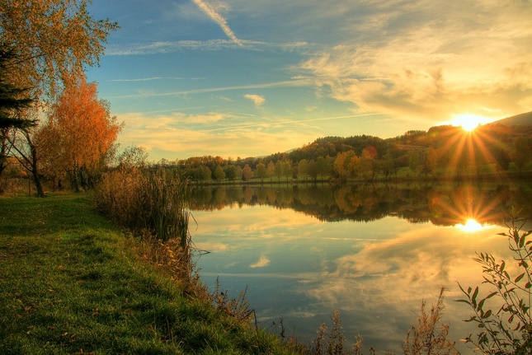

Príjemné prostredie, možnosť rybolovu

**NAVAHO Remata (7,5km)**

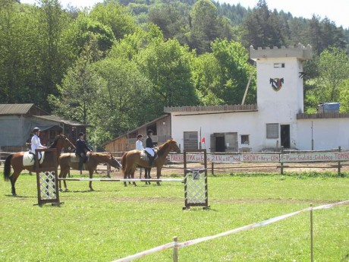

Klub NAVAHO ponúka kurzy jazdenia na koňoch, vychádzky na koňoch,

# Jazdecké tábory pre deti, ustajnenie súkromných koní, vozenie na koňoch, hipologická knižnica.

**SKI Cigeľ (14km)**

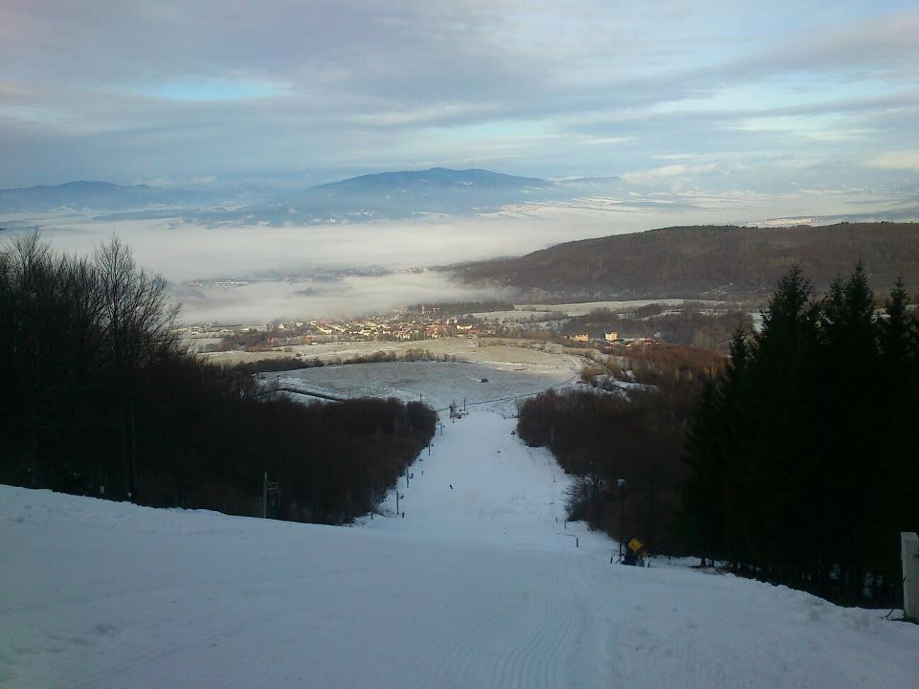

Lyžiarsky areál ponúka lyžiarsky vlek, osadený prepravným zariadením Tatrapoma H 130 a umelo osvetlenú zjazdovku s celkovou dĺžkou 800m a prevýšením 195m. Stredisko disponuje zasnežovacím systémom, vďaka čomu je celá zjazdovka pokrytá súvislou vrstvou snehu.

# Prameň Nitry (19,5km)

## Kľačno

Nitra je **štvrtá najdlhšia slovenská rieka**. Do roku 1950 bola jej dĺžka 243 km. V roku 1950 sa skrátila na 197 km vybudovaním kanálu z Nových Zámkov smerom na západ do Váhu.

Pramení na juhovýchodných svahoch Lúčanskej Malej Fatry. Prameň Nitry sa nachádza zhruba 2 km za Fačkovským sedlom, po pravej strane cesty I. triedy č.64 smerom na Prievidzu (ešte pred Obcou Kľačno), pod vrcholom Vrchu Reváň. Je dobre prístupný s vybudovaným kamenným prístreškom a malou kaplnkou.

**Bralová skala – výstup (9,7km)**

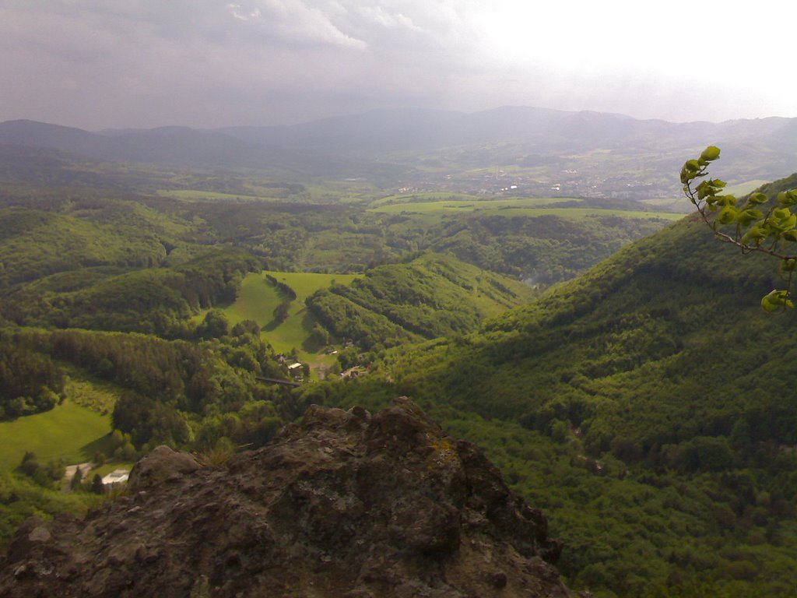

Turisticky veľmi obľúbeným vrch. Už ako jeho názov napovedá, dominantou tohto vrchu budú **mohutné skaliská**.

Z čiastočne odlesneného vrcholu sú **pekné výhľady do okolia**, hlavne na Handlovskú dolinu, Turčiansku kotlinu, na Prievidzu a na okolité vrcholy Žiaru, Malej Fatry, Kremnických vrchov a Vtáčnika.

Výstup na Bralovú skalu môžete začať **pri hoteli REMATA po žltej značke**. Čaká vás **asi 1km dlhá stredne náročná trasa horským chodníkom** cez lesný porast a skaliská

# Dom Ilúzií (11km)

# Kúpele Bojnice

# Salaš Víglaš

# Prievidza Kanianka Rybolov (14km)

# Korzo obchodné centrum Prievidza (9km)

# Zájdeme aj trošku ďalej?

# Vtáčnik (23km)

## Bystričany

# Vtáčnik je moje domovské pohorie a je preto logické, že som v ňom navštívil takmer všetky najatraktívnejšie miesta. Ako býva… | Natural landmarks, Landmarks, Nature

Vtáčnik je najvyšší vrch rovnomenného pohoria. Tento adnezitový vrchol sopečného pohoria je úplne zalesnený a vyčnieva mu iba vrchol. Vďaka dobrej polohe je však z neho **krásny výhľad na okolité pohoria** a za dobrého počasia **aj veľké mestá v okolí** ako Prievidza, Martin a Žiar nad Hronom. Vrchol je zároveň aj zástavkou **náučného chodníka**, ktorý začína v Bystričanoch.

# Čičmany (41km)

# http://www.penzion-podhradom.sk/wp-content/uploads/2017/12/%C4%8Di%C4%8Dmany-web-371-Edit-Edit.jpg

Čičmany je obec v Strážovských vrchoch so **zachovanou ľudovou architektúrou** s typickými zrubovými prízemnými a dvojpodlažnými domami. Domy **majú ornamentálnu bielu výzdobu a sedlové šindlové strechy**. Obec je známa výšivkami na krojované odevy.

V okolí obce sú dobré podmienky pre turistiku i lyžovanie.

# Hrad Uhrovec (44km)

## Uhrovské Podhradie

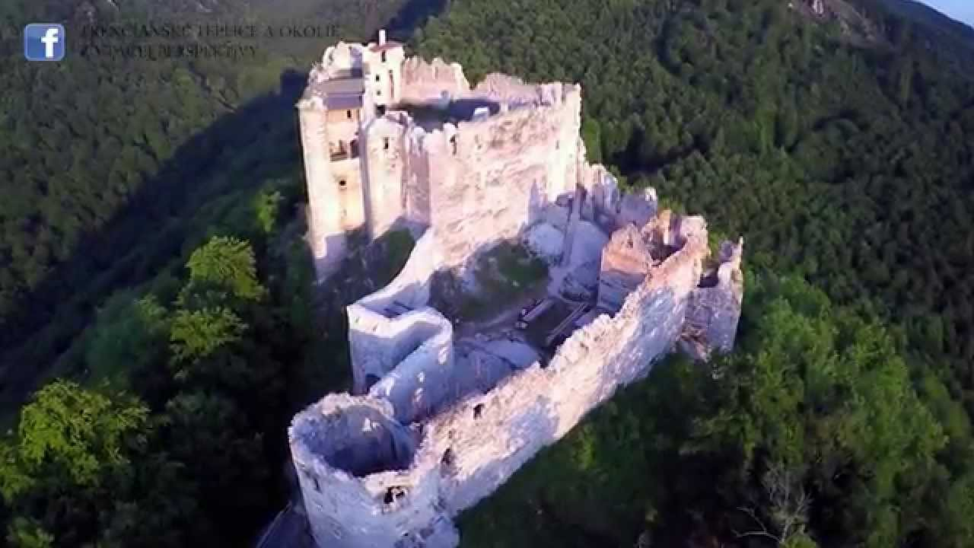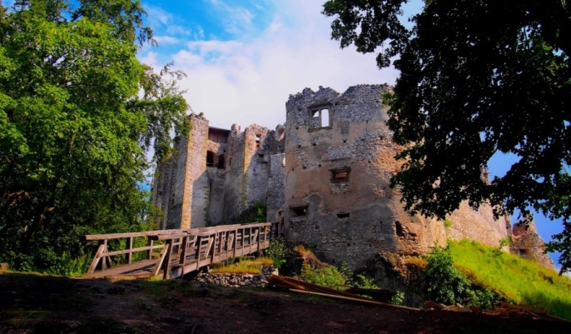

**Uhrovecký hrad** je zrúcanina nad obcou Uhrovské Podhradie. Bol postavený už v 13. storočí **v nedostupnom teréne Nitrických vrchov**. Behom stáročí hrad niekoľko krát zmenil majiteľov ale vďaka svojej polohe sa **nikdy neocitol v centre diania veľkých bojov**– nezničili ho dokonca ani turecké vojská pri svojich nájazdoch.

Majitelia sa v 18. storočí presťahovali do pohodlnejšieho kaštieľa v Uhrovci a hrad našiel svoje **využitie ako väznica**. V 19. storočí však hrad zachvátil požiar a od tej doby už iba pustol. Vďaka jeho odľahlej polohe sa z neho zachovala pomerne kompaktná ruina s peknými ukážkami vzájomného prepojenia viacerých slohových období.

**Fačkovské sedlo, výstup na Kľak (31km)**

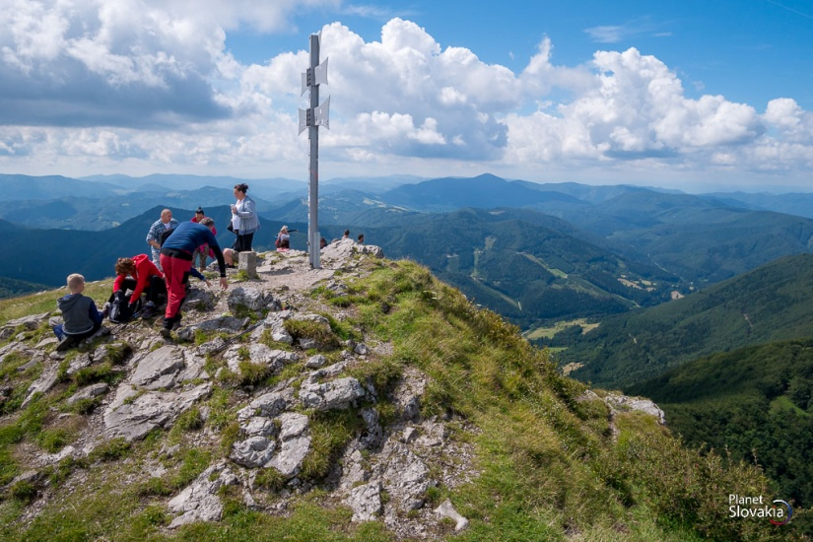

Milovníci turistiky máme tu niečo pre vás.

Bralnatý dolomitový vrchol Kľak (1352 m n.m.) sa nachádza v južnej časti hrebeňa Lúčanskej Malej Fatry. Je súčasťou národnej prírodnej rezervácie Kľak, vyhlásenej v roku 1966 na ploche 85,71 ha na ochranu subalpínskych rastlín. Najľahší výstup na Kľak je z Fačkovského sedla, ktorým prechádza cesta zo Žiliny do Prievidze. Vo

Fačkovskom sedle je lyžiarske stredisko so štyrmi vlekmi. Hneď pri ceste oproti rozľahlému parkovisku, ktoré teraz oplocujú, je salaš Kľak s minizoo.

# Šášovský hrad (zrúcanina) (39km)

## Žiar nad Hronom

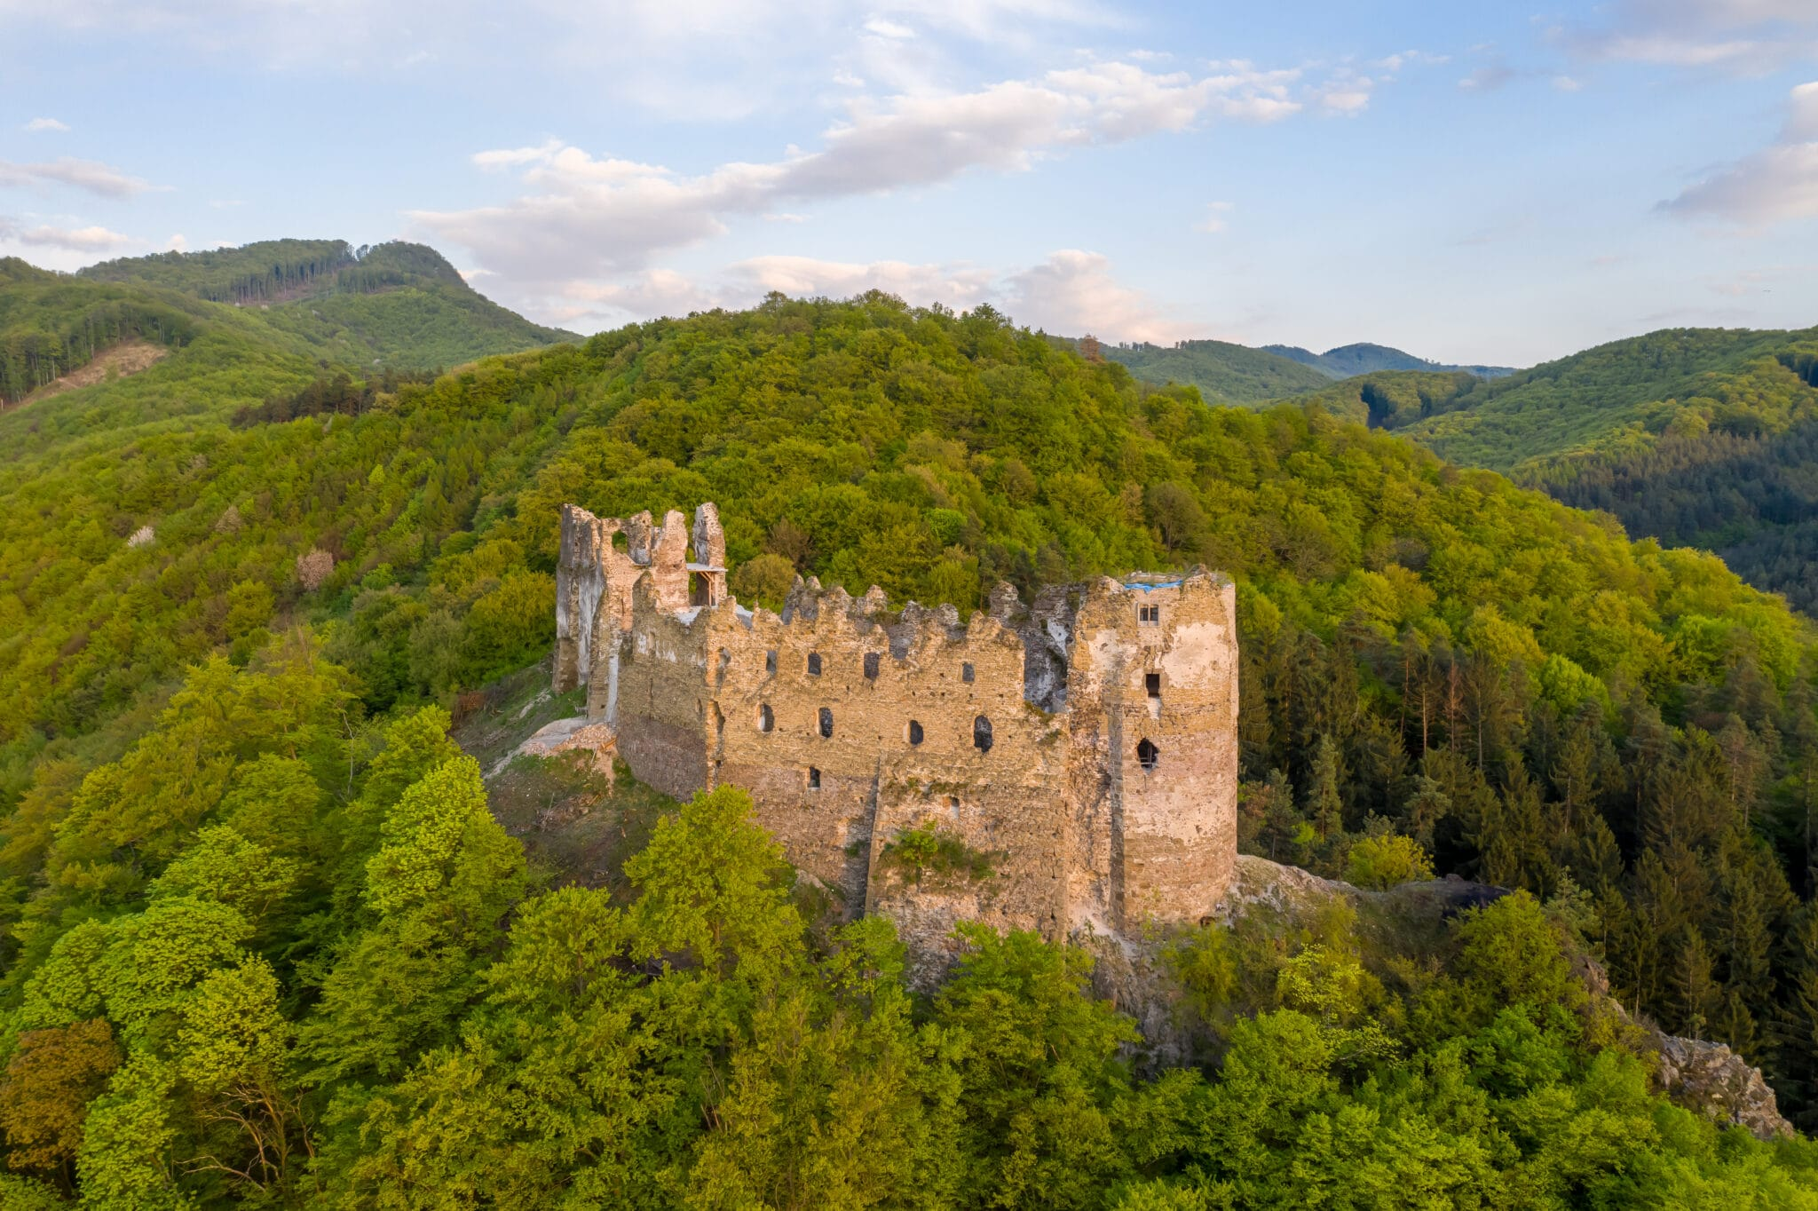

Hrad Šášov leží v Šášovskom podhradí – miestnej časti Žiaru nad Hronom. Najstaršie časti hradu pochádzajú z druhej **polovice 13. storočia** a boli viac ráz prestavané.

Hradné múry hradu Šášov sa museli prispôsobiť terénu, a tak strážna veža predhradia bola na čele skalnej vyvýšeniny a pod ňou vstup z predhradia do horného hradu. Šášov mal malé, ale **vynikajúce opevnenie** a jeho múry dodnes svedčia o technickej zručnosti jeho staviteľov.